哈尔滨医科大学附属第二医院诊疗业务
目录
工作目标 6
业务背景 6
词汇说明 7
业务用例模型 7
业务分析模型 8
业务用例实现 8
住院业务主流程： 8
指令执行-口服药长嘱执行流程（住院）： 10
指令执行-配液长嘱流程（住院）： 11
指令执行-输液流程（住院）： 12
指令执行-检查流程（住院）： 12
指令执行-手术流程（住院）： 13
门诊业务主流程： 13
指令执行-取药流程（门诊）： 15
指令执行-输液流程（门诊）： 15
业务系统 16
业务系统结构图 16
业务实体 17
医嘱相关 17
病历相关 22
门诊挂号相关 24
患者相关 25
组织相关 28
场景设计 29
描述责任医生下一个药品的临时医嘱，用法为口服的执行场景： 29
描述责任医生下一个检查医嘱的执行场景： 29
描述责任医生作废一个已收费、未完成，并由它科执行的临时医嘱场景： 30
描述责任医生作废一个已预约、并由它科执行的检查类临时医嘱场景： 30
描述责任医生停止一个长期医嘱场景： 30
描述责任医生下一个手术医嘱场景： 30
描述责任医生下一个出院医嘱场景： 31
系统用例模型 32
参与者 32
用例 32
主要用例 32
其他用例 34
分析模型 35
用例实现 35
送诊用例实现 35
预存住院费用例实现 35
接诊用例实现 36
下医嘱用例实现 37
核对医嘱用例实现（含分解） 38
分解长期医嘱用例实现 39
发送执行条目用例实现 39
定时启动执行条目用例实现 40
确认完成执行条目用例实现 40
主场景 40
完成收费 41
取消医嘱用例实现 41
同意退费用例实现 42
门诊摆药用例实现 42
取消摆药用例实现 43
编写病历用例实现 43
出院登记用例实现 44
出院结算用例实现 45
挂号用例实现 46
叫号用例实现 46
打印配液任务用例实现 47
完成一次配液任务用例实现 47
确认患者离院用例实现 48
分析元素 48
分析包结构图 48
实体类关系图 50
总体图 50
患者一次就诊 51
医嘱相关 51
病历相关 52
费用 53
组织和人员 54
药房相关 55
检查 57
医嘱与费用的关系 58
设计模型 59
设计原则和设计思路 59
主结构图 59
组件关系图 62
实体结构图 62
服务 65
服务依赖关系图 65
服务职责编写规范 66
药房应用 67
主结构图 67
组织和人员 68
类图 68
Swing前端 69
总体结构 69
类图 69
医嘱执行 70
类图 70
引擎服务 70
服务接口 70
患者离院 71
患者一次就诊数据归档 71
用例实现 73
送诊用例实现 73
预存住院费用用例实现 74
接诊用例实现 74
下医嘱用例实现 75
核对医嘱用例实现（含分解） 76
发送执行条目用例实现 78
定时启动执行条目用例实现 79
确认完成执行条目用例实现 79
取消医嘱用例实现 81
同意退费用例实现 82
分解长期医嘱用例实现 82
摆药用例实现 84
取消摆药用例实现 84
编写病历用例实现 84
出院登记用例实现 87
出院结算用例实现 87
提交病历到质控用例实现 88
挂号用例实现 89
门诊医生排班用例实现 89
叫号用例实现 90
续费用例实现 90
打印配液任务用例实现 91
完成一次配液任务用例实现 91
归档患者一次就诊用例实现 91
可变性设计 93
医嘱开立 93
医嘱条目的分解取决于医嘱类型 95
医嘱执行条目的完成和作废可以根据不同的条目类型嵌入业务逻辑 97
医嘱执行条目到收费条目的映射 97
长嘱分解 98
医嘱执行与计费 99
病历创建 100
测试设计 102
测试数据 102
数据准备 102
门诊看病 106
入院阶段 107
治疗阶段 108
出院阶段 110
测试结构 111
管理和协作逻辑与领域逻辑的区分 111
医嘱相关 111
医嘱开立 111
医嘱分解 111
医嘱执行条目的发送 112
医嘱执行条目的执行 112
医嘱相关收费 112
费用相关 112
病历相关 113
患者相关 113
数据模型 113
总体结构 113
设计经验 114
实现模型 115
选型和决策 115
编程约定 115
总体 115
逻辑分布 116
Repo 116
DAO 116
Entity 116
DomainService 116
DomainEvent 117
AppService 117
Listener 117
BusinessView 117
Controller 117
Frame 118
依赖约定 118
数据加载 118
工程结构 119
部署模型 119
测试模式 119
演示模式 120
CS模式 120
BS模式 120
附录 120
建模过程中偏离哈医大二院实际情况的地方 120
有关方法的说明 120
疑问 121
任务 121
选择 121
其它 122

工作目标
采用新的方式做一个概念清晰、结构简单、能够演进的支撑医院业务的内核。期望这个内核是延续型的，并能够带动以此内核成长起的软件系统的高质量，并对人员分工产生实质性的影响。
高质量的内涵：
- 通过简化业务和赋予软件系统更多的职责提高医生和护士的工作效率。
- 软件系统可以采用较低的成本跟上人思考业务的变化。
关于新的方式的说明：
采用了经典RUP相关的工程方法。该方法可以在不同的层面上实现：
- 分离关注，可以独立思考又实现相互联系
- 可视化的表达对业务、模型、软件结构的理解和设计
- 能够从方法上实现对理解和设计进行验证
关于简化业务和赋予软件系统更多的职责的思路有：
- 医嘱开立、核对人工干预，分解、发送（基于规则）、收费自动完成，将更多的业务（如：出院登记、结算等）塑造为医嘱执行，并依靠软件系统完成更多的职责
- 将部分病历书写视为医嘱执行，通过简单信息的录入自动生成符合病案室归档的格式
- 将与医嘱执行有关的角色塑造为指令执行者，采用统一的待办项列表的形式办理业务，在正常流程下减少对业务和软件复杂度的感知
- 统一看待门诊和住院在医嘱开立、病历编写，以及医嘱执行方面的业务，通过把连续的门诊住院过程识别为一次患者就诊，以医生视角整合门诊、住院信息
该工作将在这些方面对外产生价值：
- 以医院业务为背景形成一个采用RUP工程方法的参考案例，有助于他人了解学习RUP由业务建模到编码实现的全过程。
- 在设计层面提供一个参考设计，包括了子系统职责的划分，代码风格、以及实体关系等。
- 提供一个展现将复杂业务软件系统的按着可变性的不同分为黑盒、灰盒和白盒复用的三个层次，并对不同层次研发的方法、质量提出具体的要求。
- 存在经过研究期后将工作展开为实际的研发项目，并应用于实际客户。

业务背景
住院业务：
哈医大二内泌五以糖尿病患者为主，平均住院人数在50-70人间，每天入院患者约5-10人。患者一般住院时间为10天。该科室经常向眼科科室发起会诊请求。
门诊业务：
哈医大二内分泌门诊。

词汇说明
医嘱分解：将医生开立的医嘱条目按着执行步骤进行的分解，分解后的执行条目由责任人（指令执行者）执行。这里的医嘱分解不仅包含了长期医嘱按着频次进行的分解内涵，也包括了临嘱的分解（如：检查医嘱分解为预约检查和检查两个执行条目）。医嘱的分解与类型有关，与不同的医院有关、甚至与具体的科室有关。
患者一次就诊：代表了患者与医院之间具有连续行为并有短期目标的一次诊疗活动，它可能是门诊诊疗活动和住院诊疗活动的集合。
诊疗信息：是一个患者在诊疗过程中产生的一个不可再分的有效诊疗信息项，如：病历中的主诉、一个诊断等。诊疗信息有时间属性，并且被最新的诊疗信息替换，

业务用例模型
对于医院，可以提供独立的门诊看病和住院治病服务，在很多时候门诊看病和入院治病是连续的，即门诊看病后转住院。
医院业务包含门诊和住院，涉及到的科室有：门诊部、门诊科室、住院处、住院科室、药房、医技、质控、病案室等为住院业务服务的主要部门。

业务分析模型

业务用例实现

住院业务主流程：

黄色步骤是与医嘱执行有关的业务步骤，一条医嘱的执行伴随着医嘱指令的分解、具体（多条）执行指令的执行，在指令执行过程中伴随着记录成本、扣费，以及更新医嘱的执行状态等。
其中指令执行为抽象的业务步骤，指令执行者为抽象岗位：
支撑医嘱指令执行的科室、岗位、软件系统等都需要按着对应的执行指令的要求，更新医嘱执行状态、记录成本、扣费等。
责任医生是医嘱的创建者，同时也是医嘱执行的执行者（处置、写出院小结等）
护士分成了接诊护士、责任护士和手术护士等。
以下将以口服药、配液和检查来说明具体的指令执行。

指令执行-口服药长嘱执行流程（住院）：
以下是以口服药流程为例描述该子流程：

指令执行-配液长嘱流程（住院）：
配液工作是批量操作，每天由配液中心统一配液。

指令执行-输液流程（住院）：

指令执行-检查流程（住院）：

指令执行-手术流程（住院）：

门诊业务主流程：

指令执行-取药流程（门诊）：

指令执行-输液流程（门诊）：
- 门诊输液统一缴费、摆药，由患者取药，在门诊输液中心由输液护士按频次输液。

业务系统

业务系统结构图
以内泌五作为主要分析科室的分析过程中，识别了与内泌五入院治病业务有关的业务科室。通过分析门诊看病流程，补充了门诊科室、门诊部，以及抽取了在门诊和住院业务都会用到的医嘱、病历和诊疗信息。

- 内泌五依赖住院处为患者登记基本信息、分配科室，确定责任医生等。
- 依赖收费处收费、药房取药，配液中心配液，医技科室进行检查检验、手术室手术、其他住院科室进行会诊等。
- 当内泌五的责任医生下医嘱时，找不到对应的医嘱术语类型时需要联系医务科进行维护新的医嘱术语类型。
- 收费处的收费受物价科的规范。
- 当一次诊疗完成后，质控将对内泌五的诊疗过程进行评价。
- 门诊收费与住院收费的职责被放在了统一的收费处。
- 门诊部负责门诊医生的排班。
- 挂号职责被放在门诊科室。
- 医嘱、病历、诊疗信息作为多个业务系统共享的信息被独立为单独的业务系统。
- 住院护士被安排在住院院区中，独立于住院科室

业务实体

医嘱相关
在住院诊疗过程中，涉及到与患者一次就诊医嘱有关的业务实体有医嘱单、执行单，以及收费单。其包含的医嘱条目、执行条目和费用条目的关系都是一对多关系。医嘱条目通过执行条目与费用条目关联。
- 医嘱条目是责任医生根据患者病情下的医学指令，汇聚成的医嘱单表现了计划治疗过程
- 执行条目是根据医嘱条目分解得到的多个执行步骤，汇聚成的执行单体现了实际治疗过程
- 收费条目是在医嘱执行的过程中针对一条执行条目而形成的收费（也有非医嘱对应的收费条目），汇聚成的收费单表现了患者的费用花销
- 成本条目是在医嘱执行的过程中针对一条执行条目而形成的成本，当患者有义务承担这个成本的时候，成本条目将转化为收费条目，在因院方原因作废医嘱时，将通过新增负的收费条目来抵消收费，但如果实际发生了成本将不抵消成本条目
- 当医院为事前收费时，收费条目早于成本条目创建，当事后收费时，收费条目将晚于成本条目创建
- 医嘱类型是有层次关系的，如：嘱托长嘱属于长期医嘱
- 医嘱条目的名称往往是关联的医嘱类型的名称，如一条药品医嘱
- 医嘱条目可以分为单条医嘱和组合医嘱，对于类型为药品的医嘱条目可以聚合到处方上来完成与诊断的关联
- 一条医嘱条目可以对应多种医嘱类型（如：长期/临时，药品/非药品，检验/检查等）
- 不同的医嘱类型对应的医嘱条目间存在前后约束关系（如：皮试用/需皮试）
- 没有对应执行条目的医嘱条目为处于计划状态，可以直接删除
- 没有对应费用条目的执行条目为未执行的条目、不收费的条目或还没有收费的条目，可以直接作废或停止
- 一条执行中的医嘱条目对应一条正处于执行中的执行条目（执行条目的执行是串行的）
- 执行条目的类型与关联的医嘱条目的类型有关
- 部分执行条目会关联申请单和执行结果
- 费用条目有费用类型，它与执行条目的类型有关
- 费用条目当其不关联执行条目时，为非医嘱类的费用条目（如：床位费）
- 一次作废医嘱业务将在收费单上至少出现两条收费条目（金额一正一负）
- 每个抽象的执行条目都会根据执行的过程改变自己的状态，状态图：
- 当执行条目不是本科室执行，并有护士辅助发送时，存在一个【待发送】状态，用以人为确定是否让他科执行。当医嘱条目被分解为多条执行条目时，只在首个执行条目有发送动作。
- 医嘱作废和停止都由创建医嘱的责任医生来做。
- 一条医嘱条目对应的多条执行条目中不能有两条都处于执行中。
- 根据执行条目与费用条目的关联情况，可以有以下独立状态，是否发生成本（与成本条目建立关联），是否收费（与收费条目建立关联）
- 当停止和作废医嘱不依赖于费用处理时（后处理费用），将增加待退费状态
- 在本科执行的执行条目的退费由本科室来做，由他科室执行的执行条目的退费由他科室来做。
- 医嘱条目状态图：
- 除了责任医生手动停止指定长期医嘱条目外，创建出院医嘱或死亡医嘱以及转科医嘱时会停止该患者所有执行中的长期医嘱条目
- 作废医嘱后，对应的执行条目处于已收费状态的变为待退费
- 停止长嘱时，更新对应的处于未完成的执行条目为已停止

病历相关
在诊疗过程中，涉及到与患者一次就诊病历有关的业务实体有病历夹、病历、病历项目等。
- 检查结果和检验结果除了是执行条目关联的执行结果外，也是一种住院病历类型。
- 每个病历项目都可能关联一个诊疗项目类型，诊疗项目随着诊疗活动的进行被创建。
- 病历有状态，当被签名后将不能在修改。
- 当病历锁定或签名后，病历中的数据将不随着患者诊疗信息的改变而改变。
- 病历状态图：
- 病历夹状态图：
- 当患者的病历夹经过质控合格后进入病案室后成为一个病案。

门诊挂号相关
- 患者一次就诊代表了患者在门诊的一次连续看病业务
- 一般来说患者一次就诊和患者一次挂号是一一对应的，在门诊多次输液，并要求每天都挂号的情况下就会变为一对多关系
- 门诊医生排班记录由门诊部创建，患者一次挂号关联的是排班记录，进而确定门诊医生和诊室
- 挂号费（一种费用类型）来自物价科

患者相关
- 患者一次就诊代表了患者与医院之间具有连续行为并有短期目标的一次诊疗活动，它可能是门诊诊疗活动和住院诊疗活动的集合
- 患者一次就诊的状态图：
- 当患者一次就诊创建后，就会关联医嘱单、执行单、收费单和病历夹：
- 随着诊疗活动的展开患者一次就诊会关联大量的诊疗项目，并最终汇聚到患者身上，以在下次就诊时再利用：
- 门诊与住院业务都需要编写病历，抽象病历的实体结构图：

组织相关

场景设计

描述责任医生下一个药品的临时医嘱，用法为口服的执行场景：
- 责任医生创建一个临时的药品医嘱。
- （系统）根据药品医嘱对应的药品进行预扣操作。
- 责任护士审核医嘱条目，（系统）创建医嘱条目对应的两条执行条目，一条为摆药执行条目，执行者为发药岗位。一条为取药执行条目，执行者为责任护士。
- 责任护士发送摆药执行条目。
- 发药岗位确定该患者是否欠费，不欠费摆药并通知扣费岗位扣费。如欠费，（系统）设置对应的医嘱条目执行状态描述为【欠费，未摆药】。
- 扣费岗位（由系统承担）记录成本、扣费，创建成本条目和收费条目，设置执行条目的收费状态变为已收费。（系统）将摆药执行条目记录为已完成，并将取药执行条目设置为执行中。修改医嘱条目的执行状态描述为【已摆药，待取药】
- 责任护士领药，发给患者。
- 责任护士确认完成取药执行条目，设置取药执行条目的主状态变为已完成。由于取药执行条目是对应的医嘱条目的最后一条执行条目，医嘱条目也变为已完成，医嘱条目的执行状态描述为已完成。

描述责任医生下一个检查医嘱的执行场景：
- 责任医生创建一个检查医嘱（说明检查项目），并设置执行科室。
- 责任护士审核医嘱条目，（系统）创建医嘱条目对应的两条执行条目，一条为预约检查执行条目，执行者为执行科室预约岗位。一条为检查执行条目，执行者为执行科室检查岗位。
- 责任护士发送预约检查执行条目（含申请单）。
- 执行科室预约岗位进行预约检查，并反馈预约检查结果，（系统）将该执行条目置为已完成。
- 责任护士将预约检查结果反馈给住院患者。
- 住院患者在检查的启动时间前到执行科室等待检查。
- 执行科室检查岗位确定该患者是否欠费，不欠费进行检查，生成检查结果，并通知扣费岗位扣费。如欠费，（系统）设置对应的医嘱条目执行状态描述为【欠费，待检查】。
- 扣费岗位（由系统承担）记录成本、扣费，创建成本条目和收费条目，设置执行条目的收费状态变为已收费。（系统）将检查执行条目记录为已完成。修改医嘱条目的执行状态描述为【已完成】
- （系统）将检查结果发送给责任医生。

描述责任医生作废一个已收费、未完成，并由它科执行的临时医嘱场景：
- 责任医生作废对应的医嘱条目，修改医嘱条目和对应的执行条目的主状态为已作废，并修改执行条目的收费状态为待退费。
- （系统）根据作废的原因确定是否在医嘱单上进行删除。
- 由指令执行者对相应的执行条目（可能多条）进行退费操作。
- 扣费岗位（由系统承担）退费，创建收费条目（金额为负），并修改响应的执行条目的收费状态为已退费。
- 由指令执行者判断成本条目是否可以删除，删除或保留对应的成本条目。

描述责任医生作废一个已预约、并由它科执行的检查类临时医嘱场景：
- 责任医生作废对应的医嘱条目，修改医嘱条目和对应的执行条目的主状态为已作废。
- （系统）根据作废的原因确定是否在医嘱单上进行删除。
- （系统）删除执行条目对应的预约记录。
- （可选）指令执行者根据新的预约情况将之后产生的预约申请补在该时间段内。

描述责任医生停止一个长期医嘱场景：
- 责任医生停止对应的医嘱条目，修改医嘱条目为已停止。
- （系统）检索医嘱条目对应的执行条目中处于执行中已收费的执行条目，并将这些执行条目的收费状态置为待退费状态。
- （系统）将执行条目置为已停止状态。
- 由指令执行者对相应的执行条目（可能多条）进行退费操作。
- 扣费岗位（由系统承担）退费，创建收费条目（金额为负），并修改响应的执行条目的收费状态为已退费。
- 由指令执行者判断成本条目是否可以删除，删除或保留对应的成本条目。

描述责任医生下一个手术医嘱场景：
- 责任医生创建一个手术申请医嘱（确定手术医生、拟手术室）。
- （系统）根据手术医嘱的情况发给相应的角色进行审批。
- 手术医嘱审批同意后，（系统）创建手术医嘱条目和三条执行条目，分别是手术排班执行条目、术前准备执行条目、术后确定费用执行条目。
- 责任护士发送排班执行条目到手术室进行排班。
- 手术室排班岗位根据手术申请进行排班，确定手术间、手术时间、手术护士和麻醉师，并反馈。
- （系统）将排班执行条目设置为已完成，修改术前访视执行条目为执行中。
- 责任护士完成术前准备执行条目，（系统）自动停止患者所有长嘱，将患者状态置为手术中。
- 手术医生进行手术。
- 手术护士协助手术医生进行手术。
- 麻醉师观察手术患者生命体征，并记录手术过程数据。
- （可选）手术医生或麻醉师创建新的医嘱获取手术期间需要但未准备的药品或用品。（系统）自动将其关联到手术医嘱上。
- 手术完成后，手术护士确认实施的手术项目，（系统）完成该条执行条目，按着最新的手术项目计费，更新患者一次住院的状态为在病房。

描述责任医生下一个出院医嘱场景：
- 责任医生创建一个临时的出院医嘱，确定执行时间。
- 责任护士审核医嘱条目，（系统）创建医嘱条目对应的两条执行条目，一条为出院登记执行条目，执行者为责任护士岗位。一条为出院结算执行条目，执行者为扣费岗位。
- 责任护士发送出院结算执行条目到扣费岗位。
- （系统）根据执行时间修改出院登记执行条目的主状态为执行中。
- 责任护士检查可以进行出院登记的患者状态是否满足（不满足通知相关岗位进行处理），做出院登记，（系统）设置对应的执行条目为已完成，设置对应的医嘱条目执行状态描述为【已出院登记，待结算】，将出院结算执行条目主状态设为执行中。
- 扣费岗位对患者进行出院结算（补费或退费），（系统）置对应的执行条目为已完成，设置对应的医嘱条目执行状态描述为【已结算】，状态为【已完成】，修改患者一次就诊的状态为【已出院】。

系统用例模型

参与者

用例

主要用例
- 指令执行者即有可能是现实中的岗位，也可能是其他软件系统。
- 发送执行条目只发生在有他科执行的医嘱中。
- 核对医嘱伴随着医嘱条目的分解，并通知第一个指令执行者。
- 下医嘱时有可能伴随着创建申请单。
- 确认完成执行条目会通知下一条同组执行条目对应的指令执行者。
- 确认完成执行条目伴随着回传检查或检验结果。
- 确认完成执行条目伴随着扣费。
- 取消医嘱包含了作废和停止两项动作。
- 同意退费是当取消医嘱后的一个操作。
- 将门诊收费视其为确认完成执行条目，由医嘱分解触发。

其他用例
- 门诊医生排班用于创建门诊医生排班表，该用例执行后才可以进行后续的挂号业务

分析模型

用例实现

送诊用例实现

预存住院费用例实现
- 第一次预存住院费
- 收费单用于保存患者一次就诊的费用账户额度

接诊用例实现
- 设置床位后，调用费用控制器创建计费项目。费用控制器定期根据计费项目创建收费条目，自动更新患者一次就诊关联的收费单余额。

下医嘱用例实现
- 下一个药品临时医嘱
- 下一个检查临时医嘱
- 删除一个药品临嘱

核对医嘱用例实现（含分解）
- 长期医嘱只分解近2天的执行条目，后续定时自动分解。

分解长期医嘱用例实现

发送执行条目用例实现

定时启动执行条目用例实现

确认完成执行条目用例实现

主场景

完成收费

取消医嘱用例实现
- 作废一个已收费的临时药品医嘱

同意退费用例实现

门诊摆药用例实现

取消摆药用例实现

编写病历用例实现
- 初始化病历

- 提交病历
- 病历签名

出院登记用例实现
主场景
停止自动收费

出院结算用例实现

挂号用例实现

叫号用例实现

打印配液任务用例实现

完成一次配液任务用例实现

确认患者离院用例实现

分析元素

分析包结构图
- 挂号室和住院处都通过患者交互创建患者一次交互
- 门诊部负责维护门诊医生排班信息
- 领域层门诊科室负责维护挂号信息
- 核心实体层医嘱分析包包含了医嘱的创建和执行业务中涉及的领域层元素
- 医嘱执行分析包为涉及医嘱执行业务的应用层分析包提供统一入口

实体类关系图

总体图
- 部门分为科室、住院病区、药房、检查科室、门诊诊室等；
- 医生属于科室，住院护士属于住院病区
- 患者一次就诊分别关联科室和住院病区
- 医嘱条目上的【分解执行条目】职责委托给医嘱类型完成。
- 收费条目除了对应于执行条目外，属于一个计费项目（如床位费）。
- 【护理级别价格】和【商品价格】都是计费项目，在设计模型中可以只保留计费项目
- 通过患者一次住院直接与计费项目关联来计非医嘱产生的费用。

患者一次就诊
- 患者一次就诊贯穿门诊和住院，包括门诊时的初诊和复诊
- 患者一次就诊作为【根】实体聚合医嘱单、收费单、病历夹等其他聚合实体
- 通过关联部门（和住院病区）确定患者当前科室，由此产生权限控制（如：医嘱的开立、费用的收取等）
- 多次患者就诊会关联一个患者实体，患者一次就诊的诊疗信息最终会归集到患者实体上

医嘱相关
- 将医嘱分类的两种角度，分别采用继承（临嘱和长嘱），和包含（引入医嘱类型）手段进行处理，将不会增加分类元素的临嘱和长嘱以继承手段处理
- 所谓医嘱的发送，应该是对医嘱分解后的执行条目的发送，故发送动作放在执行条目上而非医嘱上
- 每种类型的医嘱有一致的业务逻辑（如：创建、核对、分解等操作之后的处理）将其设计为医嘱类型上的操作，并在对应的医嘱发生该操作时进行触发
- 将配液中心、住院药房按着病区批量执行医嘱的业务设计一个【执行条目过滤器】，用于创建批量任务，并在批量任务对应的实体（配液单等）执行过程中完成针对每一个患者的医嘱执行条目

病历相关
- 病历上的病历项目信息来源于患者的诊疗信息，当患者的诊疗信息存在时可以通过病历创建器展现到病历中
- 把病历看成是患者诊疗信息的视图，修改病历项目实际上就是在修改患者的诊疗信息，同时也修改了出现在其他病历上的病历项目
- 可以通过锁定操作将当前患者的诊疗信息快照到病历上，保证病历的稳定性
- 病历的展现依赖于技术环境，通过创建抽象的病历渲染器来隔离环境对病历展现的影响

费用
- 与患者一次就诊相关的费用信息全部聚合到收费单上，包括预存、收费和退费
- 通过设计抽象的费用记录可以容纳新的费用类型
- 收费伴随着院方成本的发生，通过收费条目可以创建成本条目，成本条目不属于收费单
- 退费操作不一定删除成本条目，其成本条目可以追溯院方角色的责任

组织和人员
- 医生、护士和一般雇员采用继承用户的方式建模，而不是继承角色的方式建模（在一家医院里三种岗位是不能切换的）
- 将住院病区和住院科室分开，并且将住院护士关联到住院病区，将住院医生关联到住院科室，患者一次就诊入院后同时关联到住院科室和住院病区
- 将门诊诊室视为部门，并通过单元上的包含关系建立和门诊科室的关联

药房相关
- 药房相关
- 药房被建模成部门的子类；药品医嘱被建模型成医嘱类型的子类；药品执行条目被建模成医嘱执行条目的子类；
- 药品医嘱的分解委托给药品用法来分解（药品的分解与用法有关），口服分解成摆发药，输液分解成摆、配、发、输四步
- 住院病区摆药单和病区输液单被建模成药品执行条目的聚合，理解为对单笔医嘱执行条目的批量执行
- 药品消费记录用于记录药品消耗的明细，能够到生产批次和采购批次级
- 配液中心

检查
- 检查科室建模成部门
- 检查医嘱条目必须关联检查申请单。检查医嘱条目的分解取决于检查申请单上检查项目的数量。
- 生成检查结果的检查申请单作为患者一次就诊的诊疗数据的实例出现，并通过病历组件和诊疗信息的互动可以生成患者的检查单病历

医嘱与费用的关系
- 医嘱和费用的关系被设计分布到核心实体层、领域层和监听层三个层次进行关联
- 在核心实体层是双向依赖，在执行条目上持有计费项目，在收费条目中持有执行条目
- 在领域层没有关系
- 在监听层，费用监听器依赖医嘱领域层医嘱执行条目完成事件，并由其触发产生收费条目

设计模型

设计原则和设计思路
- 与管理有关的逻辑尽量在application中编写，与领域有关的逻辑在domain中编写
- 通过EDA实现不同稳定性区块间的协作，如医嘱执行和收费
- 通过识别核心概念，及其建立它们之间的关联和协作确定核心主体结构和逻辑分布
- 通过继承手段实现核心逻辑的再次分布
- 通过在核心概念的协作中嵌入恰当的回调方法实现对未来领域逻辑的扩展
- 通过EDA方式实现基于核心概念行为和状态变迁的大量其他逻辑的扩展
- 初期领域概念的建立必须清晰，不能妥协！
- 什么是管理和协作逻辑，什么是领域逻辑需要在分析、设计和编码过程中不断实践、思考和总结（会开新的章节总结）
- 严格保证领域组件间的单向依赖关系，不能出现环状依赖
- 初期要保证业务、需求、设计文档和代码的一致性

主结构图

- 核心系统通过interface规范其他软件系统对核心系统的调用请求
- 其他系统可以通过使用核心系统提供的interface-stub加速编写客户端调用逻辑
- Interface-rest和interface-impl负责接收并将外部请求转化成内部调用
- data负责初始化基础数据、归档患者一次就诊业务数据
- engine负责存取核心领域实体，以及处理围绕核心领域实体的领域逻辑，并通过EDA方式发布DomainEvent， app可以通过监听DomainEvent来增加业务逻辑
- 围绕核心领域实体的领域逻辑包括：
  - 患者一次就诊的入出转等；
  - 患者一次就诊相关病历夹、财务帐户的创建、状态变更等；
  - 患者一次就诊与患者的关系维护；
  - 医嘱的开立、核对、分解、执行；
  - 患者一次就诊关联的诊疗信息的存取，以及与病历的互动；
  - 就诊费用的处理；
- engine通过history实现历史数据的归档
- app中的应用可以有自己的存储信息，如门诊挂号信息、药房药品信息等，并通过engine开放的接口和回调方法实现在合适的时机操作自己的业务数据，或者与其他app进行互操作

组件关系图
- 将病历、医嘱中与患者诊疗数据相关的信息集维护由treatment负责。
- 挂号室（registration）和住院处（register）共同患者一次就诊（visit）

实体结构图

- 药房（Pharmacy）、住院科室（InPatientDept）、门诊科室（OutPatientDept）、住院病区（InPatientAreaDept）、门诊诊室（OutPatientRoom）都是部门（Dept）
- 在部门（Dept）上关联医嘱执行（OrderExecute）和收费记录（ChargeRecord）
- 住院科室（InPatientDept）上关联医生（Doctor）
- 住院病区（InPatientAreaDept）上关联护士（Nurse）
- 患者（Visit）上关联两个部门（Dept），一个是门诊或住院科室，一个是住院病区
- 药房（Pharmacy）上关联药品类型（DrugType）
- 医生（Doctor）、护士（Nurse）、一般员工（Staff）都是用户（AbstractUser）
- 医嘱执行主要扩展类：医嘱条目类型应用（OrderTypeApp）、医嘱条目类型（OrderType）、医嘱执行条目（OrderExecute）
- 药品医嘱类型应用（如：DrugOrderTypeApp）的分解依赖于药品用法（DrugUseMode）
- 医嘱创建命令（OrderCommand）用于在创建医嘱时使用，可以通过CompsiteOrder子类创建组合医嘱
- 通过子类化医嘱频率类型（OrderFrequencyType）可以编写不同的频率规则
- 检查申请单（InspectApply）包含多个检查项目（InspectApplyItem）
- 通过子类化医嘱类型应用（OrderTypeApp）可以在创建医嘱条目时向不同的医嘱类型下增加新属性
- 病历（MedicalRecord）通过病历类型（MedicalRecordType）与诊疗项目规格（TreatmentItemSpec）关联来生成基于类型创建的病历（MedicalRecordTypeBuilder），如入院记录
- 病历（MedicalRecord）通过（InspectResultMedicalRecordBuilder）创建检查单病历
- 诊疗信息项（TreatmentItem）和病历信息项（MedicalRecordItem）有对应关系，在锁定病历时可以通过诊疗信息项生成病历信息项，并在这个过程中完成诊疗信息项值（TreatmentItemValue）到病历信息项值（MedicalRecordItemValue）的转换
- 挂号（Voucher）关联患者一次就诊（Visit），通过门诊医生排班记录（OutPatientPlanRecord）获得看病机会
- 诊断为一种诊疗信息类型（DiagnosisTreatmentItemSpec），一个诊断条目可以包含多个对患者疾病的判断（DiagnosisTreatmentItemValue）
- 在门诊业务中可以将多条药品医嘱聚合成一条处方（Prescription），并在该处方中关联患者一个诊断中的多个对疾病的判断（DiagnosisTreatmentItemValue）

服务

服务依赖关系图

服务职责编写规范
- 医嘱
- 医嘱执行
- 处理前台业务的DomainService和处理后台的AdminDomainService避免相互引用

药房应用

主结构图
- 药房应用由存取药品库存的application和domain，以及影响药品库存的药品医嘱（order）组成
- 影响药品库存的药品医嘱受engine中的医嘱（order）约束（DrugOrderType继承自OrderType、DrugOrderTypeApp继承自OrderTypeApp、DispensingDrugOrderExecute继承自OrderExecute）
- 通过在药品医嘱执行条目（DrugOrderExecute）中持有药品规格（DrugTypeSpec）和药房（Pharmacy）来在执行过程中增减库存（DrugType），创建药品消费记录（DrugTypeConsumeRecord）
- 通过药品用法（DrugUseMode）持有辅材信息（AssistMaterial）实现在医嘱执行过程中对辅材进行收费
- 处方（Prescription）通过继承OrderCreateCommand实现可以通过OrderAppService以医嘱的形式进行保存
- ConfigureFluidBatchFilter和DispensingDrugBatchFilter用于过滤药品医嘱执行条目，创建配液单（ConfigureFluidOrder）和摆药单（DispensingDrugOrder）
- 摆药窗口（DispenseDrugWin）通过和DispensingDrugOrderExecute和DistributeDrugOrderExecute关联来完成摆药任务的分配

组织和人员

类图
- 药房（Pharmacy）、住院科室（InPatientDept）、门诊科室（OutPatientDept）、住院病区（InPatientAreaDept）都是部门（Dept）
- 住院科室（InPatientDept）上关联医生（Doctor）
- 住院病区（InPatientAreaDept）上关联护士（Nurse）
- 医生（Doctor）、护士（Nurse）、一般员工（Staff）、管理员（Admin）都是用户（AbstractUser）

Swing前端

总体结构

类图
- 界面（CashierInitAccountTableFrame）和服务（CashierAppService）被控制器（CashierController）持有
- 界面（CashierInitAccountTableFrame）和控制器（CashierController）持有同一个模型（NeedInitAccountVisitTableModel）的实例
- 控制器在打开画面时（prepareAndOpenFrame）通过调用服务身上的方法（getNeedInitAccountVisits）获得数据更新模型（NeedInitAccountVisitTableModel），然后界面感知到模型的变化更新自己的界面控件（table）
- 在初始化时将界面控件的触发按钮（getConfirmBtn）绑定到控制器的函数（initAccount）上实现当点击按钮（ConfirmBtn）时通过控制器调用服务身上的方法（initAccount）
- 界面（CashierInitAccountTableFrame）、服务（CashierAppService）、控制器（CashierController）、模型（NeedInitAccountVisitTableModel）被Spring托管

医嘱执行

类图
- 医嘱执行可以采用统一的页面完成，对于不需要人为录入数据的执行条目的办理，直接通过OrderExecuteFinishFrame进行，对于需要人为录入数据的执行条目通过打开OrderExecuteOpenFrame来办理。
- 对于不同类型需要人为录入数据的执行条目页面设计了一个叫做OrderExecutePanel的抽象页面，不同类型的执行条目页面需要继承OrderExecutePanel，画自己的页面，但需要实现统一的页面收集控制数据的方法getParams。
- 区分不同类型执行条目到页面的对应关系在OrderExecuteOpenFrame的init中维护。

引擎服务

服务接口
引擎服务接口是引擎提供的供其它应用调用的API，通过这些API可以保持引擎数据与实际业务流程的一致性。另外，这些API的调用会产生大量的领域事件，应用通过订阅这些事件，可以增加新的业务逻辑。
引擎分为本地和远程两种运行模式，对于具体的应用来说，接口是统一的（使用hs-engine-interface-0.0.1-SNAPSHOT.jar中的接口），当部署时采用hs-engine-interface-impl-0.0.1-SNAPSHOT.jar时为引擎本地运行模式，当采用hs-engine-interface-stub-0.0.1-SNAPSHOT.jar时为远程运行模式（底层通过Spring的IoC在启动时实现自动装配合适的接口实现）。hs-engine-interface-rest-0.0.1-SNAPSHOT.jar为接收远程rest访问的Controller，部署在engine中。

患者离院
患者离院接口为引擎提供的为门诊患者离院时可以调用的接口，它可以改变患者一次就诊的状态，并发出VisitLeaveHospitalEvent领域事件。
- VisitFrontRestController、VisitFacade、VisitFacadeStub部署在客户端，VisitRestController、VisitFacade、VisitFacadeImpl部署在服务端。
- VisitFacadeStub采用FeignClient生成远程rest调用。

患者一次就诊数据归档
- 患者一次就诊归档业务数据取消外键设计，主键与业务数据一致。
- 各应用通过实现HistoryArchiver接口编写自己的业务数据归档逻辑。

用例实现

送诊用例实现

预存住院费用用例实现

接诊用例实现
- 主流程：
- 初始化收费项目：

下医嘱用例实现
- 下一个药品临时医嘱：
- 删除一个药品临嘱：

核对医嘱用例实现（含分解）
- 核对药品临时医嘱：
- 检查临时医嘱分解：
- 药品临嘱摆药执行条目执行前：

发送执行条目用例实现

定时启动执行条目用例实现

确认完成执行条目用例实现
- 修改状态
- 处理费用（扣费、记录成本）
- 确认检查结果

取消医嘱用例实现
- 作废一个已收费的临时药品医嘱
- 取消检查单上的一个检查项目

同意退费用例实现

分解长期医嘱用例实现
- 分解药品长期医嘱
  - 药品长期医嘱的分解与用法有关
- 分解非药品长期医嘱

摆药用例实现

取消摆药用例实现

编写病历用例实现
- 初始化病历（入院记录）
- 初始化病历（检查单）
- 创建病历
- 病历签名

出院登记用例实现

出院结算用例实现
出院结算包含修改患者一次就诊状态以及生成结算记录，前者通过doFinish回调实现，后者通过Listener调用LeaveHospitalBalanceOrderExecute. createChargeRecords创建结算记录

提交病历到质控用例实现

挂号用例实现

门诊医生排班用例实现

叫号用例实现

续费用例实现

打印配液任务用例实现

完成一次配液任务用例实现

归档患者一次就诊用例实现
- 主流程
- 删除患者一次就诊关联的处方信息
- 生成患者一次就诊历史信息

可变性设计

医嘱开立
- 医嘱开立通过OrderAppService.create进行创建
- OrderAppService.create提供了两种方式创建医嘱，可以构建具体的医嘱实例（TemporaryOrder、LongOrder、CompsiteOrder、Prescription）来创建医嘱，也可以通过实现OrderBuilder接口来创建医嘱
- OrderBuilder的实现类是由设计师根据自己的业务情况自行创建的，以下是一个最简单的护理医嘱的OrderBuilder：
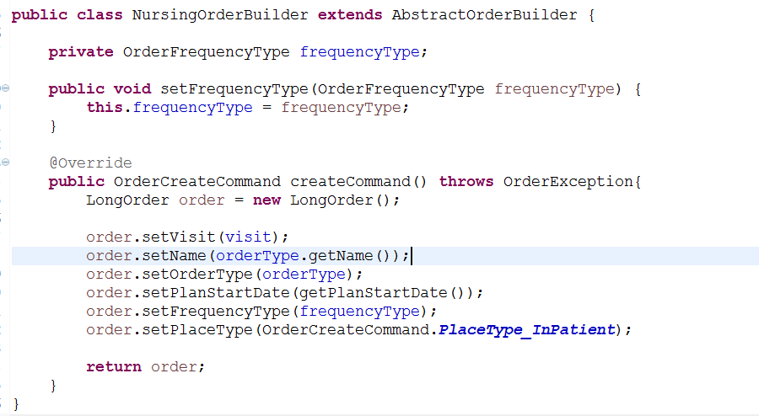
- 对于需要携带申请单的检查医嘱的开立，可以通过Order.setApply来携带检查申请单，以下是一个检查医嘱的开立代码示例：
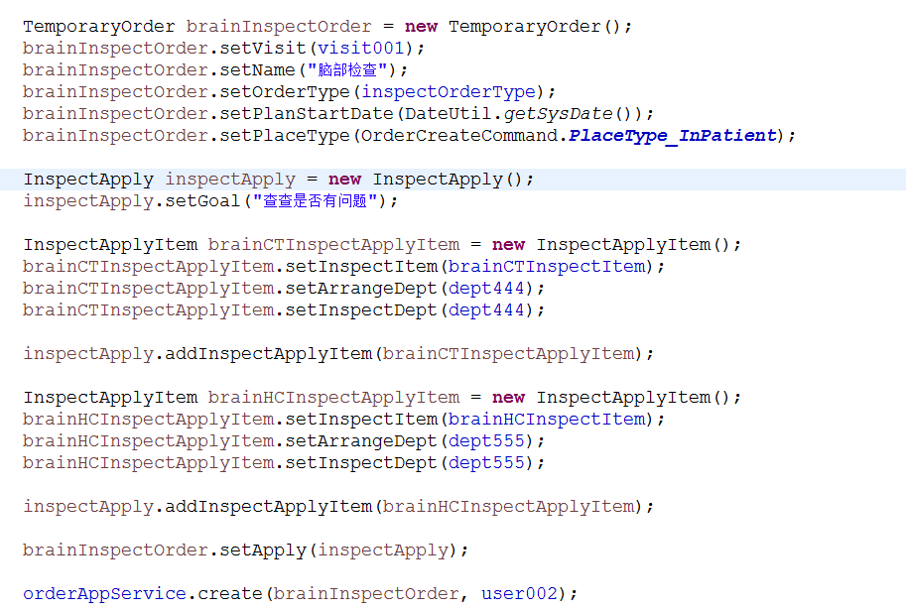
- 通过OrderBuilder来构建医嘱的代码示例：
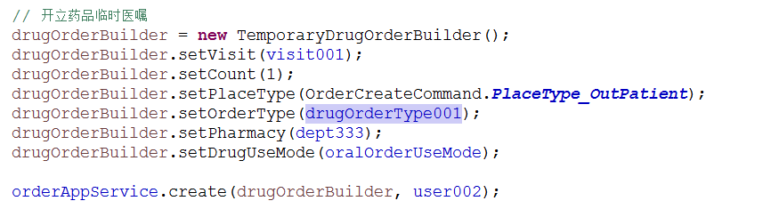
- 另一个开立静脉注射的长嘱示例：
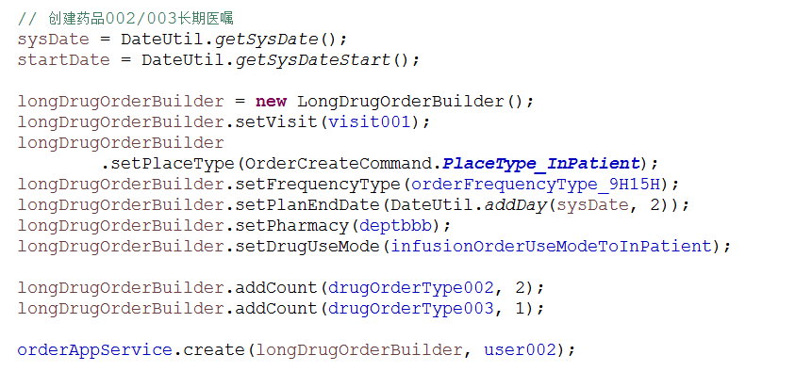

医嘱条目的分解取决于医嘱类型
- 医嘱条目分解委托给医嘱类型应用（OrderTypeApp）实现，医嘱类型应用是一个抽象类，不同的医嘱类型应用可以有不同的分解方式
- 医嘱类型应用对应一个医嘱类型，子类中可以包含该类型下的独特属性项（如药品医嘱类型应用中包含用法）
- 最简单的医嘱类型应用（SampleOrderTypeApp）是将分解职责直接委托给对应的医嘱类型完成（医嘱条目的分解取决于医嘱类型）
- 每一个具体的医嘱类型可以根据自己的情况设计自己的属性集合（如DrugOrderType中的DrugType），这些属性集合可以在创建医嘱执行条目时使用到
- 每一次分解都会创建医嘱执行条目组（OrderExecuteTeam），所包含的所有医嘱执行条目共享一个teamId，并且OrderExecuteTeam可以建立医嘱执行条目的前后关系
- 一个频次分解的医嘱条目集合为（resolveFrequencyOrderExecutes），多个频次的一次分解的集合为（resolveOrderExecutes），医嘱包含的全部执行条目集合为（orderExecutes）

医嘱执行条目的完成和作废可以根据不同的条目类型嵌入业务逻辑
- 通过继承OrderExecute可以创建不同业务逻辑的医嘱执行条目，覆盖掉doFinish和doCancel方法编写不同的业务逻辑

医嘱执行条目到收费条目的映射
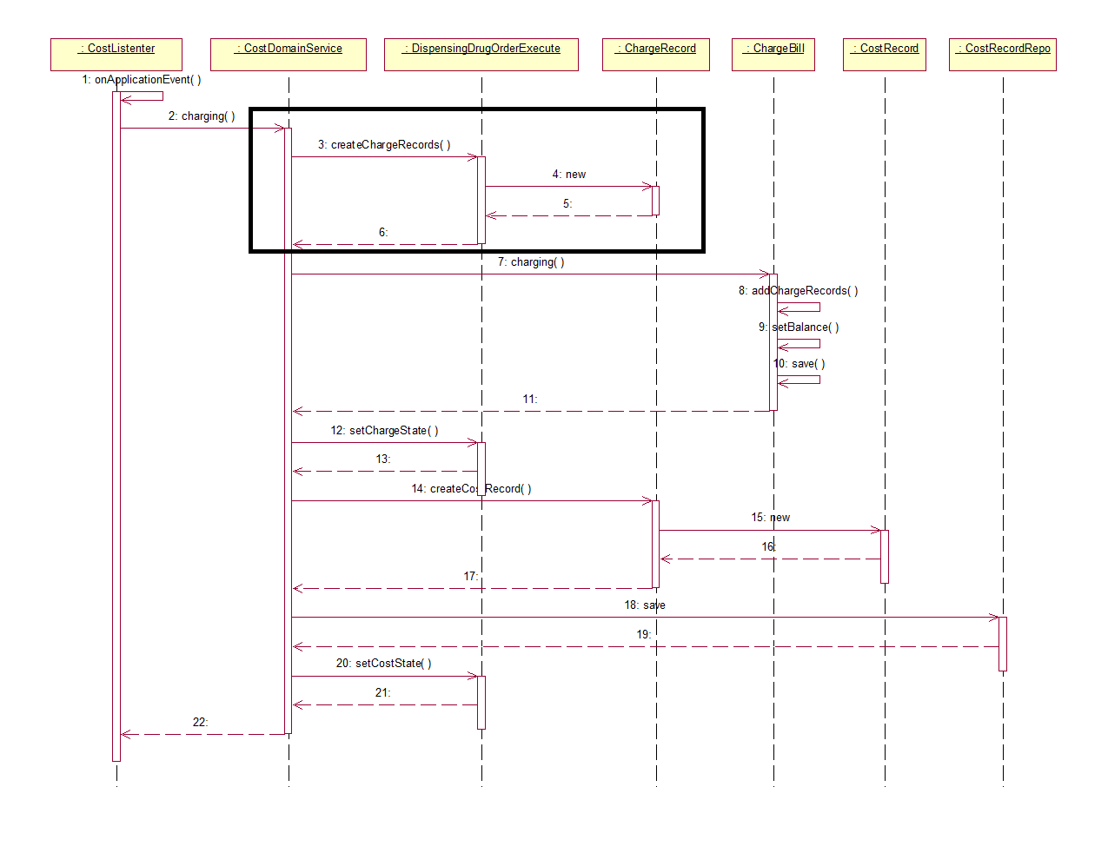
- 收费业务逻辑的触发通过Listenter实现
- 可以通过覆盖掉自己的医嘱执行条目的createChargeRecords方法实现与收费条目的映射

长嘱分解
- 通过子类化医嘱频率类型（OrderFrequencyType）可以编写不同的频率规则
- 药品类型的医嘱分解与用法有关，通过创建不同的用法子类可以实现不同的分解

医嘱执行与计费
- 对于住院医嘱（患者财务账务为预交金模式）通过监听医嘱事件实现计费
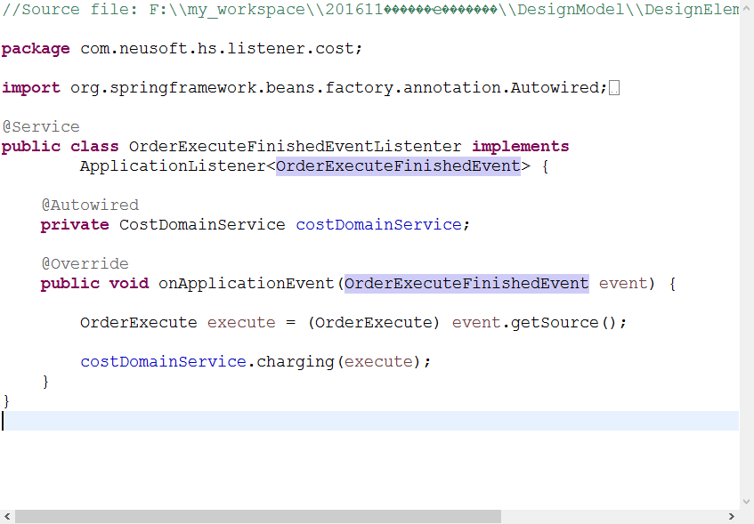
- 对于门诊医嘱（患者财务账务为非预交金模式），通过在医嘱分解时创建独立的收费执行条目可实现手工收费和统一收费。
- 对于医嘱执行的操作界面，系统提供一种统一的办理列表，但打开的办理页面不同。

病历创建
病历创建的方式有多种形式，如：基于类型的（入院记录），一个患者一份；以及单据的（检查单），一次检查一份。按着病历创建的方式识别统一的接口MedicalRecordBuilder（病历创建器），用于创建病历数据。
- 初始化病历（入院记录）
- 初始化病历（检查单）

测试设计

测试数据

数据准备
机构和部门
哈医大二院（org000）
住院处部门（dept111）
住院收费处部门（dept222）
门诊西药房部门（dept333）
CT室（dept444）
核磁检查室（dept555）
病案室（dept666）
门诊收费部门（dept777）
门诊中药房部门（dept888）
内泌五住院科室（dept000）
内泌五护士站（dept000n）
内分泌门诊（dept999）
内分泌门诊一诊室（room901）
门诊输液中心（deptaaa）
配液中心（deptbbb）
住院西药房（deptccc）
人员
住院处送诊人staff101（住院处送诊人-曹操）
住院收费处收费员staff201（住院收费处-张飞）
门诊西药房摆药岗位staff301（门诊西药房摆药岗位-赵云）
门诊西药房发药岗位staff303（门诊西药房发药岗位-郭嘉）
CT室安排检查员staff401（CT室安排检查员-吕玲绮）
CT室检查师staff402（CT室检查师-张合）
核磁检查室安排检查员staff501（核磁检查室安排检查员-周瑜）
核磁检查室检查师staff502（核磁检查室检查师-鲁肃）
质控岗位staff601（质控岗位-刘备）
病案室岗位staff602（病案室岗位-孙权）
内泌五接诊护士staff001（内泌五接诊护士-大乔）
内泌五医生doctor002（内泌五医生-貂蝉）
内泌五护士nurse003（内泌五护士-小乔）
内分泌门诊挂号岗位staff901（内分泌门诊挂号岗位-黄忠）
门诊收费部门收费员staff701（门诊收费部门收费员-魏延）
门诊中药房摆发药岗位staff801（门诊中药房摆发药岗位-郭嘉）
门诊输液中心护士nursea01（门诊输液中心护士-甘夫人）
配液中心摆药岗位staffb01（配液中心摆药岗位-刘禅）
配液中心配液岗位staffb02（配液中心配液岗位-关羽）
配液中心发药岗位staffb03（配液中心发药岗位-诸葛亮）
住院西药房摆药岗位staffc01（住院西药房摆药岗位-姜维）
住院西药房发药岗位staffc03（住院西药房发药岗位-庞统）
计费条目
床位费（bed）一天20元
阿司匹林（drugTypeSpec001ChargeItem）一盒30元
一级护理（firstNursingChargeItem）一天22元
二级护理（secondNursingChargeItem）一天8元
头孢3（drugTypeSpec002ChargeItem）一支120元
5%葡萄糖液（drugTypeSpec003ChargeItem）一袋15元
天花粉（drugTypeSpec004ChargeItem）一克5元
葛根（drugTypeSpec005ChargeItem）一克3元
生地黄（drugTypeSpec006ChargeItem）一克4元
输液材料费（transportFluidMaterialChargeItem）一件7元
脑CT计费项目（brainCTChargeItem）一次150元
脑核磁计费项目（brainHCChargeItem）一次350元
普通挂号费(ordinaryVoucherTypeChargeItem)一次7元
药品规格
阿司匹林（drugTypeSpec001）
头孢3（drugTypeSpec002）
5%葡萄糖液（drugTypeSpec003）
天花粉（drugTypeSpec004）
葛根（drugTypeSpec005）
生地黄（drugTypeSpec006）
辅材
输液辅材（infusionAssistMaterial）
库存药品
阿司匹林（drugType001）药房dept333中100盒
头孢3（drugType002）药房dept333中1200支
5%葡萄糖液（drugType003）药房dept333中3000袋
天花粉（drugType004）药房dept888中2000克
葛根（drugType005）药房dept888中2000克
生地黄（drugType006）药房dept888中2000克
头孢3（drugType002p）配液中心deptbbb中1000支
5%葡萄糖液（drugType003p）配液中心deptbbb中2000袋
阿司匹林（drugType001I）药房deptccc中200盒
检查项目
脑CT（brainCTInspectItem）
脑核磁（brainHCInspectItem）
医嘱类型
阿司匹林（drugOrderType001）
头孢3（drugOrderType002）
5%葡萄糖液（drugOrderType003）
出院医嘱（leaveHospitalOrderType）
一级护理（firstNursingOrderType）
二级护理（secondNursingOrderType）
检查（inspectOrderType）
药品医嘱用法
口服（oralOrderUseMode）
输液（infusionOrderUseMode）
长期医嘱频次类型
每天
每天2次/早9/下3
辅材收费方式
按频次收费
只收一次
患者诊疗信息项规格
患者姓名
主诉
患者临时医嘱列表
病历类型
入院记录（包含患者姓名和主诉）
患者临时医嘱单
门诊医生排班表
2016/12/28日内泌五医生doctor002到内分泌门诊一诊室（room901）出诊
2016/12/29日内泌五医生doctor002到内分泌门诊一诊室（room901）出诊
配液中心配液批次
上午配液
下午配液
住院西药房摆发药批次
住院西药房摆药一天一次

门诊看病
2016-12-27 09:00 测试患者001挂号，被安排内分泌门诊一诊室（room901）就诊，系统创建账户，并收挂号费7元
2016-12-27 09:10 测试患者002挂号，被安排内分泌门诊一诊室（room901）就诊，系统创建账户，并收挂号费7元
2016-12-27 09:20 叫号，测试患者001为门诊就诊中状态
2016-12-27 09:25 医生doctor002给患者001开药品001临嘱1盒
2016-12-27 09:27 医生doctor002给患者001创建主诉：患者咳嗽发烧两天
2016-12-27 09:28 医生doctor002给患者001创建诊断：甲状腺功能亢进（甲亢）、低血糖（2.5mmol/L）
2016-12-27 09:30 医生doctor002给患者001创建门诊记录，修改患者001的主诉为：患者咳嗽发烧两天，体温37.5，引用患者两条诊断信息
2016-12-27 09:32 医生doctor002锁定患者001的门诊记录
2016-12-27 09:33 医生doctor002为患者001开立草药方，关联甲状腺功能亢进（甲亢）、低血糖（2.5mmol/L），开药品004 20克，药品005 15克，药品006 100克
2016-12-27 09:35 叫号，测试患者001为门诊执行中状态，测试患者002为门诊就诊中状态
2016-12-27 09:36 医生doctor002为患者002开立【2支头孢3+5%葡萄糖1袋】长期组合医嘱，上午十一点一次，用法为静脉注射，2天
2016-12-27 09:40 叫号，测试患者002为门诊执行中状态，诊室（room901）处于空闲中
2016-12-27 09:42 门诊收费部门收费员staff701对患者001的药品临嘱收费575元（药品001，004、005、006）
2016-12-27 09:43 门诊收费部门收费员staff701对患者002的药品长嘱收费524元（药品002，003各两项，003携带的辅材费2项，共6项）
2016-12-27 09:46 门诊西药房摆药岗位staff301为患者001和002摆药（001、002、003）
2016-12-27 09:48 门诊西药房发药岗位staff303确认患者001取药（001）
2016-12-27 09:48 门诊西药房发药岗位staff303确认患者002取药（002、003各两个）
2016-12-27 09:49 门诊中药房摆发药岗位staff801为患者001摆药（004、005、006）
2016-12-27 09:50 门诊中药房摆发药岗位staff801为患者001摆药（004、005、006）
2016-12-27 09:54 测试患者003挂号，被安排内分泌门诊一诊室（room901）就诊，系统创建账户，并收挂号费7元
2016-12-27 09:55 叫号，测试患者003为门诊就诊中状态
2016-12-27 10:05 患者001重新排号
2016-12-27 10:15 叫号，测试患者001为门诊就诊中状态，测试患者002为门诊执行中状态
2016-12-27 10:20 叫号，测试患者001为门诊执行中状态，诊室（room901）处于空闲中
2016-12-27 11:00 门诊输液中心护士usera01为患者002输液，系统自动记录成本
2016-12-28 00:00 系统自动修改患者001、002、003为离院状态
2016-12-28 09:00 测试患者001挂号，为复诊，被安排内分泌门诊一诊室（room901）就诊，系统自动关联上次就诊记录，收挂号费7元
2016-12-28 09:05 叫号，测试患者001为门诊就诊中状态
2016-12-28 09:10 医生doctor002给患者001开住院医嘱，患者001处于待住院登记状态
2016-12-28 09:15 叫号，诊室（room901）处于空闲中
2016-12-28 11:00 门诊输液中心护士usera01为患者002输液，系统自动记录成本

入院阶段
2016-12-28 09:50 患者001到住院处办理住院，【患者001状态为待预存费用】
2016-12-28 09:52 患者004到住院处办理住院，【患者004状态为待预存费用】
2016-12-28 10:10 患者001到收费处存2000元预存住院费, 【系统产生+2000元的费用条目】，【患者001状态为待接诊】
2016-12-28 10:12 患者004到收费处存3000元预存住院费, 【系统产生+3000元的费用条目】，【患者004状态为待接诊】
2016-12-28 10:30 患者001到内泌五办理住院，【患者001状态为在病房】
2016-12-28 10:32 患者004到内泌五办理住院，【患者004状态为在病房】
2016-12-28 10:40 责任医生002开一级护理长嘱
2016-12-28 10:45 责任护士003核对一级护理长嘱

治疗阶段
2016-12-28 10:55 患者001责任医生002开药品001临嘱2盒
2016-12-28 10:56 患者004责任医生002开药品001临嘱4盒
2016-12-28 11:00 患者001责任护士003核对001和004的药品001临嘱
2016-12-28 11:05 责任护士003发送摆药执行条目到药房
2016-12-28 11:15 住院药房摆药岗位c01打印摆药单，完成摆药，【系统产生001患者-60元的药品001的收费条目，并创建相应的成本条目】【系统产生004患者-120元的药品001的收费条目，并创建相应的成本条目】
2016-12-28 11:30 住院药房发药岗位c03基于摆药单完成发药
2016-12-28 11:32 责任护士003完成两条护理执行条目【系统产生001患者-22元的一级护理的收费条目，产生004患者-8元的二级护理收费条目】
2016-12-28 11:45 责任医生002作废了药品001的临嘱
2016-12-28 13:45 责任护士003退费，【系统产生+60元的药品001的退费条目，并收回成本】
2016-12-28 14:05 患者001责任医生002创建/修改【主诉】：患者咳嗽发烧三天
2016-12-28 14:20 患者001责任医生002创建【入院记录】，修改患者001的【主诉】为：患者咳嗽发烧三天，体温38.5
2016-12-28 15:00 患者001责任医生002对【入院记录】签名
2016-12-28 17:00 患者001责任医生002修改【主诉】：患者咳嗽发烧三天，体温38.5，嗜睡（签名后的【入院记录】中的主诉不变）
2016-12-29 09:10 责任护士003完成两条护理执行条目【系统产生001患者-22元的一级护理的收费条目，产生004患者-8元的二级护理收费条目】
2016-12-29 10:10 医生doctor002开立【2支头孢3+5%葡萄糖1袋】长期组合医嘱，上午九点下午三点各一次，用法为静脉注射，3天
2016-12-29 10:30 责任护士003核对该长期组合医嘱
2016-12-29 11:05 责任护士003发送该长期组合医嘱到配液中心deptbbb
2016-12-29 13:05 配液中心配液岗位userb02进行配液，【系统产生-240和-15两条药品收费条目】
2016-12-29 15:30 责任护士003进行输液，【系统产生-7一条材料收费条目】
2016-12-30 08:30 责任护士003发送4条医嘱执行条目（【2支头孢3+5%葡萄糖1袋】长期组合医嘱，上午九点下午三点全部发送）
2016-12-30 08:50 配液中心配液岗位userb02进行配液（上午九点），【系统产生-240和-15两条药品收费条目】
2016-12-30 09:10 责任护士003完成四条执行条目（一级护理、输液两条【5%葡萄糖和头孢3两支组合医嘱】），【系统产生001患者-22、-7元的两条的收费条目（一级护理和输液材料费）】【系统产生004患者-120元的药品001的收费条目】
2016-12-30 14:00 配液中心配液岗位userb02进行配液（下午三点），【系统产生-240和-15两条药品收费条目】
2016-12-30 15:10 责任护士003完成俩条执行条目（输液两条【5%葡萄糖和头孢3两支组合医嘱】），【系统产生-7元的输液材料费的收费条目】
2016-12-31 08:30 责任护士003发送2条医嘱执行条目（【2支头孢3+5%葡萄糖1袋】长期组合医嘱，上午九点）
2016-12-31 08:50 配液中心配液岗位userb02进行配液（上午九点），【系统产生-240和-15两条药品收费条目】
2016-12-31 09:10 责任护士003完成四条执行条目（一级护理、输液两条【5%葡萄糖和头孢3两支组合医嘱】），【系统产生001患者-22、-7元的两条的收费条目（一级护理和输液材料费）】【系统产生004患者-120元的药品001的收费条目】
2017-01-01 09:30 医生doctor002开立脑部检查医嘱，包含两项检查：脑部CT和脑部核磁，分别由CT室和核磁检查室执行
2017-01-01 09:40 责任护士003核对脑部检查医嘱
2017-01-01 09:45 责任护士003发送脑部检查医嘱到CT室和核磁检查室
2017-01-01 10:10 CT室检查安排员user401安排该检查的检查时间为2017-01-02 14:00
2017-01-01 10:30 核磁检查室检查安排员user501安排该检查的检查时间为2017-01-03 14:00
2017-01-02 09:10 责任护士003完成两条护理执行条目【系统产生001患者-22元的一级护理的收费条目，产生004患者-8元的二级护理收费条目】
2017-01-02 14:40 CT室检查员user402确认检查已完成，【系统产生-150元的脑CT检查的收费条目】
2017-01-03 09:10 责任护士003完成两条护理执行条目【系统产生001患者-22元的一级护理的收费条目，产生004患者-8元的二级护理收费条目】
2017-01-03 15:00 核磁检查室检查员user502确认检查已完成，【系统产生-350元的脑核磁检查的收费条目】
2017-01-04 09:10 责任护士003完成两条护理执行条目【系统产生001患者-22元的一级护理的收费条目，产生004患者-8元的二级护理收费条目】
2017-01-05 08:20 医生doctor002停止一级护理
2017-01-05 08:30 医生doctor002开立二级护理
2017-01-05 08:40 责任护士003核对二级护理长嘱
2017-01-05 09:10 责任护士003完成两条护理执行条目【系统产生001患者-8元的二级护理的收费条目，产生004患者-8元的二级护理收费条目】
2017-01-06 09:10 责任护士003完成两条护理执行条目【系统产生001患者-8元的二级护理的收费条目，产生004患者-8元的二级护理收费条目】

出院阶段
2017-01-07 10:10 责任医生002对患者001开出院医嘱，出院时间为2017-01-09
2017-01-07 10:30 责任护士003核对了对患者001的出院医嘱
2017-01-07 10:30 责任护士003完成两条护理执行条目【系统产生001患者-8元的二级护理的收费条目，产生004患者-8元的二级护理收费条目】
2017-01-08 09:10 责任护士003完成两条护理执行条目【系统产生001患者-8元的二级护理的收费条目，产生004患者-8元的二级护理收费条目】
2017-01-09 09:30 责任护士003完成了两条执行条目（001患者出院登记和004患者二级护理），【系统产生004患者-8元的二级护理的收费条目】，【患者001状态为待出院结算】
2017-01-09 10:30 收费处岗位201对患者001完成了一条执行条目（出院结算），【系统产生-527元的费用条目】，【患者001状态为已出院】
2017-01-09 10:40 责任医生002对患者004开出院医嘱，出院时间为2017-01-09
2017-01-09 11:00 责任护士003核对了对患者004的出院医嘱
2017-01-09 11:02 责任护士003完成了出院登记执行条目，【患者001状态为待出院结算】
2017-01-09 11:30 收费处岗位201对患者004完成了一条执行条目（出院结算），【系统产生--2760元的费用条目】，【患者004状态为已出院】
2017-01-09 14:30 责任医生002创建患者001的临时医嘱单，并整理病历夹
2017-01-09 15:00 责任医生002将患者001的病历夹发送给并病案室进行质控
2017-01-10 09:30 病案室质控岗601确定患者001病历书写合格
2017-01-11 10:30 病案室岗位602将患者001的病历进行归档

测试结构
- InPatientMainWithListenerTest住院业务
- OutPatientMainWithListenerTest门诊业务
- PatientMainWithListenerTest门诊和住院业务

管理和协作逻辑与领域逻辑的区分

医嘱相关

医嘱开立
- 领域逻辑：医嘱分为长嘱和临时，都需要分解才能执行；
- 领域逻辑：医嘱有类型，有从属部门和执行部门；
- 领域逻辑：医嘱条目有状态，有围绕状态的动作（开立、核对、分解、执行）
- 领域逻辑：部分医嘱（检查、会诊等）需要关联申请单，才可以进行分解；
- 管理逻辑：检查申请单中可以包含的检查项目的数量取决于管理；
- 管理逻辑：具体采用哪种医嘱类型开立医嘱取决于管理；

医嘱分解
- 领域逻辑：医嘱的分解取决于类型、长嘱频次、药品用法（药品医嘱）、检查项目（检查医嘱）；
- 管理逻辑：医嘱分解的时间跨度取决于管理；
- 管理逻辑：医嘱分解的触发方式（人工/自动）取决于管理；
- 领域/管理逻辑：医嘱分解成的一个频次下的执行条目的数量部分取决于管理，部分取决于领域；

医嘱执行条目的发送
- 领域逻辑：医嘱发送应该是医嘱分解后的执行条目的发送；
- 领域逻辑：未发送状态下，指令执行者看不到执行条目；
- 管理逻辑：医嘱执行条目身上是否绑定发送动作取决于管理，怎样的绑定规则取决于管理；
- 管理逻辑：执行条目发送的时间跨度取决于管理；

医嘱执行条目的执行
- 领域逻辑：医嘱执行伴随着收费；
- 领域逻辑：部分医嘱执行条目的执行是由录入检查结果、编写XX病历等自动触发的；
- 管理逻辑：医嘱执行条目可以提前多久执行取决于管理；
- 管理逻辑：医嘱执行是否需要以非欠费为前提取决于管理；

医嘱相关收费
- 领域逻辑：医嘱执行涉及到成本，进而产生收费，前者面向医院，后者面向患者
- 领域逻辑：不同的医嘱执行条目有不同的收费项目和计费标准
- 管理逻辑：收费的时机可以在医嘱执行的多个环节（分解后、发送后、执行前、执行后等）
- 管理逻辑：欠费是否阻止医嘱执行取决于管理

费用相关
- 领域逻辑：每一个患者一次就诊都关联一个收费单，收费单有两种收费模式：预交金模式和非预交金模式
- 领域逻辑：对患者的计费绝大多数都要关联计费项目（收费标准）
- 管理逻辑：医院在门诊、住院采用预交金模式和非预交金模式的方式取决于管理

病历相关
- 领域逻辑：病历上的信息来源于患者的诊疗信息，患者的诊疗信息有先于病历产生的
- 应用逻辑：不同病历类型编写的时间限制
- 应用逻辑：不同病历的有效方式

患者相关
- 领域逻辑：患者一次就诊代表了患者与医院之间具有连续行为并有短期目标的一次诊疗活动，它可能是门诊诊疗活动和住院诊疗活动的集合，患者一次就诊可关联多次挂号
- 领域逻辑：患者一次就诊关联收费单、医嘱单、病历夹等
- 应用逻辑：患者一次就诊的状态及其变化规则与管理有关

数据模型

总体结构
- 物理数据模型是业务实体、实体类、设计类到数据库的映射。
- 以下物理数据模型是通过设计类自动映射为数据库表，并通过powerdesigner逆向得到的
- 外键关系体现了业务逻辑（50张数据库表，114个外键）

设计经验
- 一般来说一个实体类会在多个用例（或场景）下被访问到，实体身上的属性需要兼顾多个场景，如DrugType（药品库存）既有从药品使用角度需要的属性DrugTypeSpec（药品规格）、需求数量，又有从药品流转角度上需要的属性DrugTypeSpec（药品规格）、采购批次、生产频次、库存数量。DrugType身上的属性需要综合两个场景。
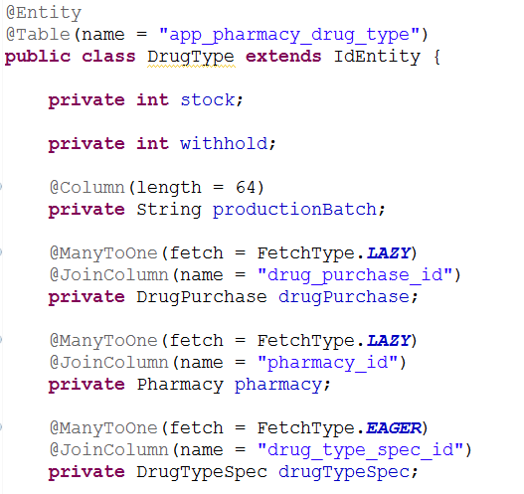
- 对于附着在业务实体（医嘱条目、医嘱执行条目等）上的如患者一次就诊、部门、人员等实体的名称会在业务实体上复存，以提高查询性能

实现模型

选型和决策
1、采用eclipse\jdk8\maven\springboot构建；
2、将应用划分为platform、domain、application、listener、portal、mobile、rest、test八个工程；
3、包结构以com.neusoft.hs开始；
4、view采用springboot推荐的thymeleaf（BS）或swing（CS）构建；
5、持久化采用springdata；
6、主键生成采用uuid；
7、核心对象关系采用manytoone和onetomany构建（采用lazyload策略）；
8、数据库采用mysql；
9、采用Repository模式，通过在IdEntity中调用平台中的ApplicationContextUtil获取Repo；
10、采用可捕获异常来定义业务异常，并建立异常树来分类业务异常；
11、通过实体关系获取实体将不再通过Repo来获取，只通过实体上的引用获取；
12、当通过定制条件获取实体时使用Repo；
13、除了创建实体外，其他操作尽量在DomainService后通过Repo.find实例化实体；
14、领域逻辑尽量附着在实体上，其次是DomainService；
15、非领域逻辑不允许被DomainService和Entity依赖；
16、领域事件由DomainService抛出；
17、通过@Async可实现异步监听；

编程约定

总体
- 获取系统时间采用DateUtil.getSysDate
- 采用可捕获异常来定义业务异常

逻辑分布

Repo
- Repo的访问范围为package，和Entity从属一个包
- 所有Repo继承PagingAndSortingRepository
- 对于一个Entity可以编写多个Repo，但应该从属不同的组件（为了在实体层扩展），该扩展应该谨慎实施

DAO
- DAO主要编写按规则读取本模块的实体或实体集合，主要供其它模块Entity在编写业务逻辑时使用，其他模块的Entity可以在自己的业务方法中直接通过this.getService(XXXDAO.class)获取DAO实例

Entity
- 不允许在Entity中发出DomainEvent
- 在Entity的业务方法中不允许依赖AppService，包括自己的DomainService
- 对于持久状态的实体（从数据库中find出来或者调用save方法已经保存到数据库里），不必调用save方法进行持久化，hibernate会在事务关闭前自动持久化

DomainService
- DomainService尽量给本模块的AppSerive使用，或者给同属领域层的高层领域组件的DomainService使用，避免app层其他组件的AppSerive直接使用。
- DomainService以单笔业务的写方法为主，并且参数尽量已Entity的形式存在。
- 在DomainService发出DomainEvent
- DomainService的写业务方法必须通过LogUtil.log打印业务日志
- DomainService的业务方法必须设计合理的可捕获业务异常
- 处理前台业务的DomainService和处理后台的AdminDomainService避免相互引用

DomainEvent
- 和DomainService从属一个包
- 继承ApplicationEvent

AppService
- AppService的方法参数可以是简单类型，需要将简单类型转化成Entity调用DomainService
- AppService可以使用其他模块的AppService
- 在AppService的方法上可以使用复杂设计结构作为参数（如：OrderBuilder）

Listener
- Listener是否参与事务需要根据业务场景进行判断
- 允许Listener可以依赖DomainService，根据情况判断是否可以依赖AppService
- 允许Controller实现Listener接口编写与业务操作引起的界面变化有关的逻辑

BusinessView
- 业务聚合视图，用以编写基于某一关系的聚合集合【如：医生可操作的患者集合】

Controller
- Controller尽量避免参与数据库事务
- Controller可以在读操作时可以直接使用DomainService，包括其他模块的DomainService
- Controller需通过prepareListeners方法将Frame中的控件绑定后台操作
- 对于需要Pageable参数的方法，其实例在Controller中构建

Frame
- Frame避免编写与表现逻辑以外的任何逻辑（提交时简单的数据校验逻辑属于表现逻辑）
界面信息编写在ConstMessagesCN中

依赖约定
- 允许高层模块根据自己的需要补充访问底层实体的Repo
- 允许高层模块的Entity在业务方法中调用底层模块的DomainService
- 不允许高层模块访问底层模块的AppService

数据加载
- 所有实体间关联的加载特性采用FetchType.LAZY，不允许采用FetchType.EAGER
- 对于DomainService提供的API尽量不采用Hibernate.initialize方式加载关联数据
- 可以在AppService中通过Hibernate.initialize方式加载必要的关联数据（保证在Controller和Model的无事务环境下可以访问关联数据）
- 对于复杂实体（MedicalRecord、AbstractUser、Unit、ItemValue）可以设计doLoad方法编写自己的加载关联数据的策略
- 由于采用FetchType.LAZY特性，对于采用抽象类作为关联数据类型的情况，不能通过向下造型转化成子类，需通过设计基于抽象类的方法来完成业务（如：Dept. getOperationDepts）或者设计基于子类的Repo重新加载属于子类型的关联数据（如：DrugOrderTypeAppRepo），注意此时一条记录有两个实例在内存中。
- 当所有实体间关联的加载特性采用FetchType.LAZY时，使得数据获取全部采用了单表加载模式，消灭了表关联，需要设计合理的数据冗余（冗余名称等）以及缓存方案来补充（开启Hibernate二级缓存）。
小结：这样就在数据层面和数据获取层面做到了最低程度的耦合，为未来可以混合使用NoSQL做一些业务设计上的铺垫（如：医生之间的关系采用图论数据库存储、病历数据采用MongDB存储、医嘱执行条目采用Redis存储等）

工程结构
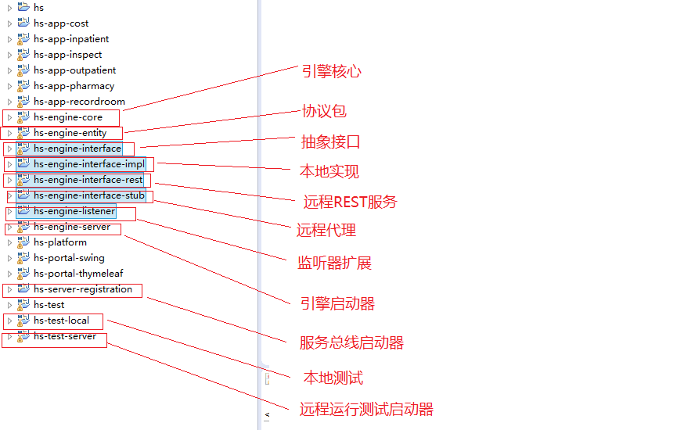

部署模型
该系统支持四种部署模式，分别是测试模式、演示模式、CS模式和BS模式。

测试模式
- 测试模式没有UI，支持数据库内置或外置，外置可以采用mysql、oracle。
- 测试模式不支持用户登陆，内部通过编码实现切换用户

演示模式
- 演示模式只有一个单进程，应用程序和数据库（H2）都运行在一个进程中。当启动系统时初始化数据库表及其基础数据。
- 演示模式只支持单用户登陆系统，进行操作。
- 演示模式发布独立的exe运行（Hospital64.exe）
- 演示模式实现了送诊、初始化住院账户、接诊、开立医嘱（护理、药品、离院）、核对医嘱、发送医嘱、执行医嘱，以及查看患者收费单功能

CS模式
- 将数据库从业务进程中分离出来，支持mysql、oracle等数据库。
- 支持多用户同时使用系统。

BS模式
- 将业务进程纳入到Web应用服务器中运行，通过浏览器访问。
- 支持多用户同时使用系统。

附录

建模过程中偏离哈医大二院实际情况的地方
- 作废临时医嘱不依赖于是否退费。
- 对长期医嘱的已停止状态增加了恢复操作。
- 收费过程同时记录成本，当出现退费时可以保留成本的发生。
- 作废和停止医嘱不经过责任护士核对，直接有效。
- 发送仅针对他科执行的医嘱。
- 医嘱的分解自动进行。
- 医生开立的检查申请单上包含的检查项目可以指向不同的检查科室

有关方法的说明
- 业务用例模型中的流程描述是不含在业务分析模型中新创建的业务实体的，而在业务分析模型中的场景设计是结合了新创建的业务实体及其状态变迁的
- 业务用例模型、业务分析模型，以及用例模型、分析模型，属系统分析师工作，分析模型是系统分析师和软件架构师交接点
- 一个阶段的工作做到一个程度就要将进度推进到下一个阶段，然后通过反馈来修正上一阶段的工作

疑问
- 发送医嘱涉及临时医嘱吗？（涉及）
- 长期医嘱的发送包含了分解和发送，如果执行科室是本科室，是否只需要分解，不需要发送？（是）
- 医嘱作废不应以退费为前提，是吗？（是）
- 医嘱执行最多可以提前多少时间？（不同的执行条目提前的时间不同）
- 护士对长期医嘱生成的执行条目维护是否全部都由医生去做？而不是下一个描述医嘱，由护士去做？（护士做）
- 退费操作应该与医生作废和停止医嘱有关，为什么护士需要直接进行退费操作呢？（处理例外，如：多开留置针）
- 摆药和检查结果的录入是在HIS系统中做的吗？（摆药是，检查结果不是）

任务
- 检验合管的业务需了解
- 配液中心的业务需了解

选择
- 一个复杂且需要按着不同因素演进的系统应通过划分区域，并针对不同的区域建立不同规则来完成这个系统，而不是统一规则
- 构建这个系统的人员能力应按着这种区域的划分来进行划分，越接近核心的内容要求的人员能力越高
- 研发这种系统的内核部分应该会更精细，各方面（扩展性、性能、安全性等）质量要求也更高
- 人要长能力，不长会被淘汰

其它
- 好东西只能一点点做，没有银弹。好的做事过程应该能将好好写的东西能够积累并演进下去

